Звіт
директора Яворівської гімназії ім. Осипа Маковея
Моржин Наталії Романівни
м. Яворів 30.08.2022 р.
Шановні присутні! Закінчився навчальний рік і ми зібралися сьогодні, щоб зробити певні підсумки роботи колективу гімназії, оцінити діяльність керівника закладу освіти на посаді впродовж 2021- 2022 навчального року. Відповідно до наказу МОН України «Про запровадження звітування керівників дошкільних, загальноосвітніх та професійно-технічних навчальних закладів» від 28.01.2005 р. №55 керівники дошкільних, загальноосвітніх та професійно-технічних навчальних закладів щорічно після завершення навчального року звітують перед педагогічним колективом, батьківським комітетом, радами закладу про виконану роботу за навчальний рік. Звітування керівників здійснюється з метою подальшого утвердження відкритої і демократичної державно-громадської системи управління освітою, поєднання державного і громадського контролю за прозорістю прийняття й виконання управлінських рішень,запровадження колегіальної етики управлінської діяльності у навчальних закладах, що базується на принципах взаємоповаги та позитивної мотивації
Як директор гімназії, у своїй діяльності протягом звітного періоду, я керувалася Статутом гімназії, Правилами внутрішнього трудового розпорядку, посадовими обов’язками директора гімназії, законодавством України, іншими нормативними актами, що регламентують роботу керівника загальноосвітнього навчального закладу та в 2021-2022 навчальному році забезпечувала діяльність закладу відповідно до наступних напрямів:
- організація освітнього процесу;
- виховний процес;
- учасники освітнього процесу;
- управління та громадське самоврядування закладу;
- матеріально-технічна база закладу;
- фінансово-господарська діяльність закладу;
- прозорість та інформаційна відкритість закладу;
- міжнародне співробітництво.
6. Структура
Гімназія - середній загальноосвітній навчально-виховний заклад другого-третього ступеня, що забезпечує науково-теоретичну, гуманітарну, загальнокультурну підготовку обдарованих і здібних дітей.

МІСІЯ:
- Яворівська гімназія ім. Осипа Маковея забезпечує якісну та сучасну, індивідуально-орієнтовану, профільну систему освіти відповідно до вимог в суспільстві, запитів особистості й потреб держави;
- заклад розкриває та розвиває здібності, таланти і можливості кожної дитини на основі партнерства між педагогічними працівниками, здобувачами освіти та батьками.
Діяльність Яворівської гімназії ім. Осипа Маковея впродовж 2021-2022 н.р. була організована згідно:
- Статуту закладу освіти;
-Стратегії розвитку закладу освіти;
- річного плану роботи закладу освіти;
- перспективного плану роботи закладу освіти;
- освітньої програми закладу освіти;
- плану роботи шкільної бібліотеки;
- планів гурткової роботи з учнями;
- календарно – тематичного планування вчителів – предметників.
Освітня програма схвалена педагогічною радою та затверджена його
керівником, інваріантний складник навчального плану реалізується в повному обсязі;
У Яворівській гімназії ім.Осипа Маковея встановлено структуру навчального року (за семестрами), тривалість навчального тижня (5-денний робочий тиждень), дня (8-годинний робочий день), занять, відпочинку між ними, інші форми організації освітнього процесу.
У гімназії під час вивчення окремих предметів, що підлягають поділу, а саме — української мови, англійської мови, німецької мови для посилення індивідуальної роботи з учнями запроваджено поділ класів на групи при кількості учнів, що перевищує 20 дітей ( відповідно до розпорядження міського голови Яворова А. Грабовського від 27 серпня 2022 №1114).
Медичне обслуговування здобувачів освіти забезпечує медичний працівник, який входить до штату ЗО.
У закладі функціонують навчальні кабінети, оснащено школу новим сучасним обладнанням. У приміщенні закладу 8 навчальних кабінетів:
- фізики
- хімії
- історії
- математики - 1
- інформатики – 2
- іноземної мови - 1
- Захисту України-1
- трудового навчання-1
Приблизна проєктна потужність – 525 учнів
Вступ у гімназію відбувається на конкурсній основі відповідно до наказу Міністерства освіти і науки України від 16.04.2018 №367 «Про затвердження Порядку зарахування, відрахування та переведення учнів до державних та комунальних закладів освіти для здобуття повної загальної середньої освіти», Статуту Яворівської гімназії ім. Осипа Маковея, Положення про порядок вступу на конкурсній основі до Яворівської гімназії ім. Осипа Маковея, схваленого на засіданні педагогічної ради 29.05.2018. Територія обслуговування за гімназією не закріплюються. В навчальному закладі навчались 75 дітей, які проживають за межами міста Яворів. У 2021- 2022 навчальном році навчальний заклад

Клас | Кількість комплектів | Кількість учнів
1 | 2 | 58
2 | 3 | 80
3 | 3 | 68
4 | 3 | 79
5 | 3 | 84
6 | 3 | 78
7 | 3 | 77
Всього | 20 | 525

У червні 2022 переведено на наступний рік навчання 448 здобувачів освіти — 32 з них нагороджено Похвальними листами “ За високі досягнення у навчанні”. Отримали свідоцтво про базову загальну середню освіту – 84 здобувачі освіти, з відзнакою — 8.
77 відраховано у зв’язку із отриманням свідоцтва про повну загальну середню освіту. Вручено свідоцтво з відзнакою 7 випускникам - та нагороджено Золотою медаллю «За особливі успіхи у навчанні» трьох випускників Бачало Ольгу, Тишик Вікторію, Лисняк Анну та Срібною медалю «За успіхи у навчанні» чотирьом випускникам: Карпі Богдану, Кайдер Анні, Флису Юрію, Теличко Василині. Отже, 9% здобувачів освіти завершили 2021-2022 навчальний рік на високому рівні, 8 здобувачів освіти були нагороджені Похвальними грамотами “За особливі досягнення у вивченні окремих предметів». .
У закладі функціонують навчальні кабінети, оснащено школу новим сучасним обладнанням. У приміщенні закладу 8 навчальних кабінетів:
- фізики
- хімії
- історії
- математики - 1
- інформатики – 2
- іноземної мови - 1
- Захисту України-
- трудового навчання

Вжиті заходи щодо забезпечення навчального закладу кваліфікованими педагогічними кадрами та доцільність їх розстановки.
У 2021-2022 навчальному році гімназія була забезпечена педагогічними працівниками на 100%. 63 педагогічні працівники здійснювали освітній процес. Запорукою ефективності освітнього процесу було і залишається підвищення професійного рівня педагогів. Впродовж року вчителі гімназії підвищували свій кваліфікаційний рівень шляхом самоосвіти, участі у роботі семінарів, навчання на курсах. За результатами анкетування педагогічних працівників близько 90% серед опитаних вважають, що в закладі створені усі умови для підвищення кваліфікації та атесації. Атестації педагогічних працівників минулого навчального року підлягало 6 педагогічних працівників.
Навчальний заклад забезпечений висококваліфікованими кадрами, для яких характерний постійний професійний ріст
Категорії | кількість | %
спеціаліст вищої категорії | 41 | 65
спеціаліст першої категорії | 6 | 9,5
спеціаліст другої категорії | 3 | 5
спеціаліст | 2 | 3
14 тарифний розряд | 1 | 3
13 тарифний розряд | 1 | 1,5
12 тарифний розряд | 2 | 3

Педагогічні звання | кількість | %
учитель-методист | 5 | 8
старший учитель | 25 | 40

 | Методист  Вища категорія | Старший  учитель  Вища категорія | Вища категорія | І категорія | ІІ категорія | Спеціаліст | 11 | 12 | 13 | 14
1 | Бачало О.Р. | Бородіна Г.Р. | Букарін В. М. | Мельник М.Б. | Гуль О. Б. | Ланчук Р.П. | Това  рянська І.Є. | Хлян В. О | Бачинський В.В. | Чума Я. О.
2 | Лещишин О.Ф. | Букаріна Т.А. | Береза О.Р. | Мусаковська Н.І. | Карковський В.М. | Ілик Т. В. |  | .
3 | Мигаль Н.П. | Вербенець Г.Ф | Поляк Г. І. | Луньо Н.П. | Ганяк І.М. | Женчур О.П.
4 | Петрик О.О. | Винар Л.В. | Пиж О.Г. | Шульган ОГ
5 | Фірчук О.М. | Гаврилов Г.С. | Сенчина К.А. | Світлак Я.Й.
6 |  | Горох М. С. | Чиж І.Я. | Грюнер М.І.
7 |  | Гудошнікова Н.М. | Чайковська Н.М
8 |  | Запотічна Н.Ф. | Лещишин І. Т.
9 |  | Карпа Я.М. | Щирба М.С.
10 |  | Комісар І.В. | Лукасевич З.М.
11 |  | Щудлюк Л.І. | Сердюк І.Ю.
12 |  | Копитко О. С.
13 |  | Лещишин М.Д.
14 |  | Марків Л.М.
15 |  | Мацелюх Н.Р.
16 |  | Меленчук І.Б.
17 |  | Моляща О.Я.
18 |  | Моржин Н.Р..
19 |  | Коломієць Г.І.
20 |  | ПономарьоваМ.С.
21 |  | Прудивус О.І.
22 |  | Ткач Л.М.
23 |  | Хомиця Л.Д.
24 |  | Кондришин О.Є.
25 |  | Парамонова Я.Ф.

- створення умов для варіативності навчання та вжиті заходи щодо упровадження інноваційних педагогічних технологій в освітній процес
З якими викликами зіткнувся колектив у 2021-2022 н.р.?
Здійснення освітнього процесу в умовах воєнного стану в Україні та карантину.
- удосконалення педагогами інструментами дистанційного навчання;
- організація адміністрацією закладу спільно з вчителем інформатики Лещишин І.Т. якісного навчання з використанням цифрових технологій;
- створення простору для дистанційного навчання (проведення онлайн –уроків, доступ до електронних навчальних матеріалів, отримання робіт учнів, оцінювання та зворотний зв'язок з учнями, комунікування поза межами онлайн –уроку.
В умовах локдауну, адаптивного карантину, правового режиму воєнного стану в Україні навчання з використанням технологій дистанційного навчання важливо надавати освітні послуги на високому рівні. Колектив гімназії працює на одній електронній платформі G Suite for Education, ІТ адміністратором якої є вчитель інформатики Лещишин І.Т. 14 ноутбуків для дистанційного навчання отримано гімназією в межах національного проєкту «Ноутбук кожному вчителю». Організація дистанційного навчання включала в себе налагодження каналів комунікації між всіма учасниками освітнього процесу, адаптацію розкладу та графіка навчання, зміну формату подачі матеріалу, зворотній зв’язок і контроль за виконанням завдань. Адміністрація школи та вчителі вжили заходів щодо додержання вимог державних стандартів загальної середньої освіти та засвоєння учнями змісту предметів під час карантину.
У 2021-2022 навчальному році педагогічний колектив продовжував роботу над проблемою «Модернізація освітнього процесу в умовах впровадження НУШ».
Пріоритетними завданнями методичної роботи були:
- активізація творчої активності педагогічних кадрів, підвищення рівня психолого-
педагогічної культури та фахової майстерності педагогів.
- вдосконалення системи психолого-педагогічного супроводу розвитку особистості
здобувачів освіти,що забезпечує максимально сприятливі умови для задоволення освітніх потреб, розвитку самосвідомості, самореалізації кожної дитини в освітньому середовищі;
- зростання якості освіти та виховання;
- залучення обдарованих дітей до предметних олімпіад, конкурсів, турнірів;
- підвищення теоретичної, методичної та професійної підготовки педагогічних працівників
- активізація педагогіки партнерства : взаємодія педагогічного колективу, здобувачів освіти та батьківської громади; створення умов для реалізації відповідних програм щодо розвитку особистості учня, враховуючи соціальний запит та особисту зацікавленість учнів, батьків, педагогів;
-забезпечення ефективності методичної роботи гімназії;
-підвищення рівня позаурочної роботи з навчальних предметів;
-продовження роботи щодо забезпечення охорони та зміцнення здоров’я учнів;
-підвищення іміджу навчального закладу.
-поширення передового педагогічного досвіду працівників навчального закладу.
3. З цією метою спрямувано роботу на такі напрямки як:
3.1. Обговорення з освітянами нових нормативних документів Міністерства освіти і науки
України та глибоке вивчення змісту Закону України «Про освіту», “Про загальну середню освіту”, Концепції Нової української школи.
3.2. Сприяння створенню цілісної системи підвищення рівня професійної та фахової
майстерності через використання нових форм роботи з педагогами.
3.4. Активізація педагогіки партнерства ( трикутник: учень-учитель-батьки)
3.5.Забезпечення якісного методичного супроводу роботи з інтелектуально обдарованою молоддю.
3.6. Реалізацію завдань національно-патріотичного виховання дітей та учнівської молоді
3.7. Надання методичної, інформаційної, консультативної допомоги педагогічним
працівникам.
3.8. Активізацію роботи педагогічних працівників щодо участі в створенні веб-сайтів,
блогів, представленні їх на районному фестивалі-огляді освітніх Інтернет-ресурсів.
3.9. Забезпечення психолого-соціального супроводу освітнього процесу.
3.10. Організацію супроводу проведення моніторингових досліджень.
3.12. Здійснення методичного супроводу викладання спецкурсів, факультативів, курсів за вибором, допрофільного та профільного навчання.
3.13. Методичний супровід організації, підготовки, проведення зовнішнього незалежного оцінювання, державної підсумкової атестації.
3.14.. Сприяння підвищенню професійної майстерності педагогів.
3.15. Удосконалення практичних вмінь педагогів для навчання з використанням технологій дистанційного навчання у різних освітніх ресурсах: платформа для відеоконференцій Zoom, Meet, персональне навчальне середовище – сайти, хмарні сервіси Google, Google Classroom.
4. З метою координації методичної роботи в гімназії, підвищення рівня освітнього процесу,здійснення грунтовного аналізу діяльності педагогічного колективу в цілому й окремих вчителів, забезпечення їх готовності до опрацювання проблемних питань педагогічної діяльності затверджено такий склад науково- методичної ради гімназії:
Моляща О.Я. – голова ради
Мигаль Н.П..- заступник голови ради
Вербенець Г.Ф..- заступник голови ради
Гудошнікова Н.М. - заступник голови ради
Данило Н.Б.- член ради
Кудрявцева М.В.- член ради.
Музичко Н.В. - член ради.
5.Затверджено таку мережу колективних форм методичної роботи:
а) методичні об’єднання вчителів:
- світової літератури, історії, правознавства (Запотічна Н.Ф.)
- географії, основ економіки та природознавства, хімії,біології ( Марків Л.М.)
- фізики, інформатики, математики (Музичко Н.В..)
- трудового навчання, освітньої галузі «Мистецтво» ( Кудрявцева М.В.)
- української мови та літератури (Сенчина К.А.)
- іноземної мови ( Данило Н.Б)
- вчителі фізичної культури, предмета «Захист України» (Світлак Я.Й.)
- практичний психолог Петрик О.О., соціальний педагог Грюнер М.І., бібліотекарі
Шиманська Н.В., Тишик Н.С., педагог- організатор Гудошнікова Н.М., Поляк Г.І.
працювати в районних методичних комісіях.
в) семінару – практикуму «Ефективне використання онлайн-ресурсів для викладання
навчальних предметів »
г) проблемного семінару «Інноваційна діяльність педагога в умовах модернізації змісту освіти»
6. Основною індивідуальною формою підвищення професійної майстерності педагогів
вважається самоосвіта.
7. Відповідно до Законів України “Про освіту”, “Про загальну середню освіту”, Концепції Нової української школи, річного плану роботи гімназії, постанови КМУ від 21.08.2019 №800 “Деякі питання підвищення кваліфікації педагогічних і науково-педагогічних працівників” (зі змінами, внесеними постановою КМУ від 27.12.2019, №1133), Положення про центр професійного розвитку педагогічних працівників, затвердженого постановою КМУ від 29.07.2020 №672 з метою професійного розвитку відповідно до державної політики у галузі освіти та забезпечення якості освіти педагогічні працівники підвищують кваліфікацію згідно щорічного плану підвищення кваліфікації за різними формами та видами за накопичувальною системою ( не менше 150год. за 5 років). Результати підвищення кваліфікації у суб’єктів підвищення кваліфікації, що мають ліцензію або проводять освітню діяльністьз акредитованою освітньою програмою, не потребують окремого визнання або підтвердження ( Комунальний заклад Львівської обласної ради « Львівський обласний інститут післядипломної педагогічної освіти, Центр професійного розвитку педагогічних працівників Яворівської міської ради Львівської області). Результати підвищення кваліфікації у інших суб’єктів підвищення кваліфікації визнано рішенням педагогічної ради. Учителі- предметники, які будуть навчати у 2022- 2023н.р. здобувачів освіти перших класів, підвищували кваліфікацію про особливості навчання та оцінювання у Новій українській школі:
- пройшли курси підвищення кваліфікації за програмою підвищення кваліфікації вчителів закладів загальної середньої освіти з впровадження Державного стандарту базової середньої освіти.
- Практичний семінар спільно з вчителями Яворівської початкової школи щодо особливостей оцінювання в НУШ

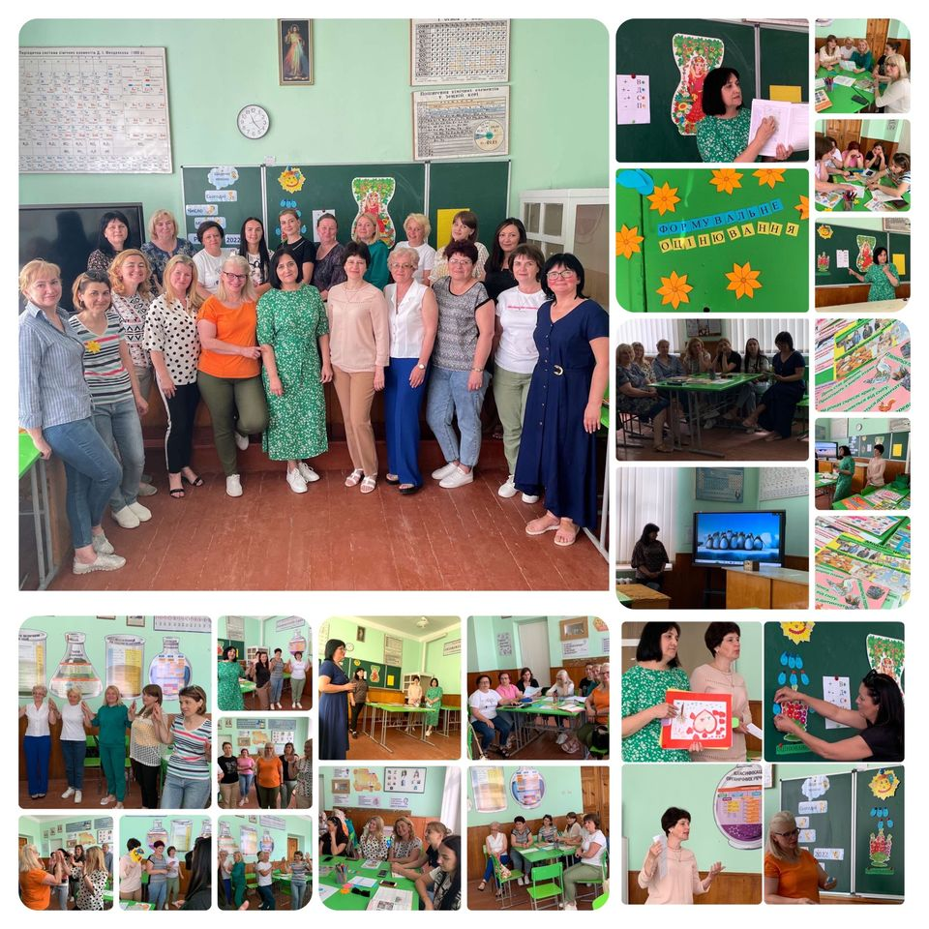

-

\
- Дискусійна панель « НУШ 1-урок»: розробка та презентація конспектів уроків,
обговорення особливостей оцінювання здобувачів освіти.
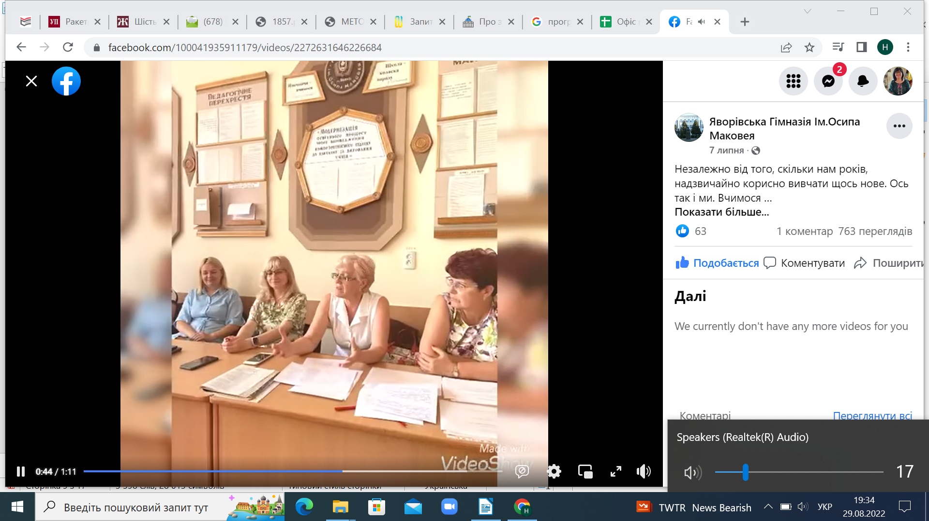

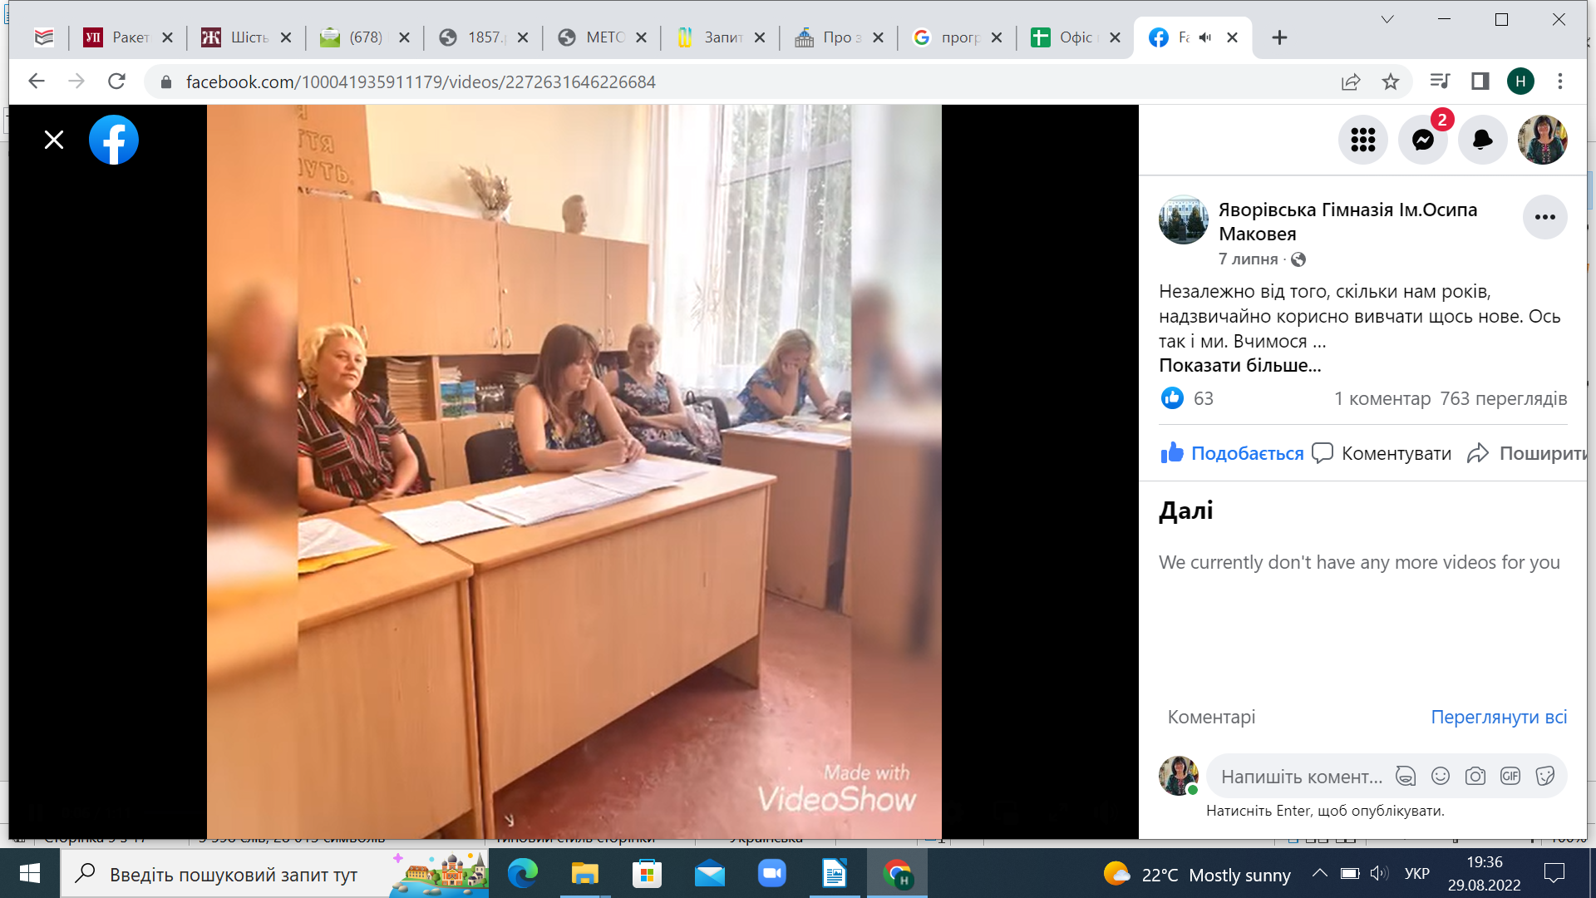

- опрацювали рекомендації МОНу щодо оцінювання навчальниих досягнень учнів 1 класів, які здобувають освіту відповідно до нового Державного стандарту базової середньої освіти.
- проведені спільні збори батьків 1 класів з адміністрацією гімназії та класними керівниками.
Яворівська гімназія ім. Осипа Маковея пройшла відбірковий етап, перемогла у конкурсі та стала учасником проєкту EU4Skills "Професійна орієнтація в НУШ", який започаткований країнами ЄС, Німеччини, Естонії, Фінляндії, Польщею та мають на меті допомогти учневі зорієнтуватись у світі професій.
Профорієнтаційна складова грунтується на принципах освітньої діяльності, які закладено у Законі “Про освіту”:  людиноцентризм;  цілісність і наступність системи освіти;  інтеграція з ринком праці;  єдність навчання, виховання та розвитку;  сприяння навчанню впродовж життя та забезпеченню рівних можливостей для всіх.
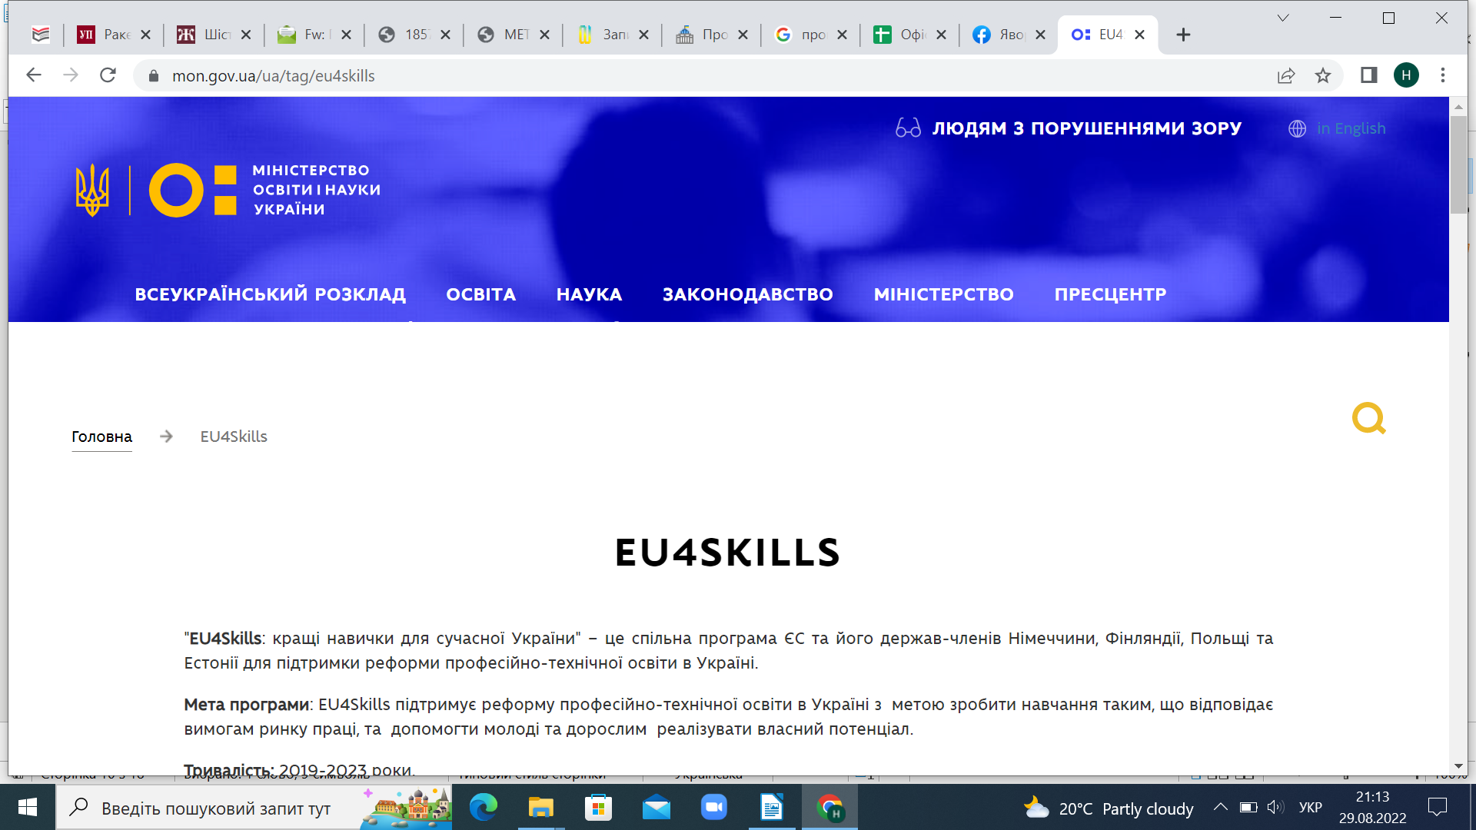

Враховуючи потреби дітей, заяв батьків, фахову підготовку педагогічних кадрів, матеріальну базу кабінетів, у 2021-2022 н.р відкрито 6 класи з профільним вивченням:
6-А клас – української мови та української літератури,
6-Б клас – з профільним вивченням алгебри та початків аналізу та геометрії.
6-В клас- української мови та історії України. Щорічно, зокрема, і у квітні 2021 році, я проводжу збори для батьків та здобувачів освіти 5 класів, на яких ознайомлюю присутніх з особливостями навчальних планів профільних класів. Прктичний психолог Петрик О.О., соціальний педагог Грюнер М.І. допомагають обрати профільні предмети дітям, пропонуючи різні методики виивчення особливості дитини.
Випускники 7-А класу поглиблено вивчали української мови та українську літературу, 7-Б класу, 7-В - алгебру та початки аналізу та геометрію.
Враховуючи індивідуальні освітні потреби здобувачів освіти, конкретизовано варіативну складову робочого плану, в якій передбачено додаткові години на вивчення предметів інваріантної складової (української мови, англійської мови, математики), факультативи, індивідуальні заняття та курси за вибором (психологія спілкування, фінансова грамотність). Педагогічні працівники Яворівської гімназії ім. Осипа Маковея начають здобувачів освіти Яворівської гімназії ім. Осипа Маковея, Яворівського ЗЗСО №2, Чернилявського ЗЗСО ім.. Теодора Перуна мають можливість опановувати професію водія категорії «С1» та «В».
- Організація різних форм позаурочної навчально-виховної роботи;
У 2021-2022 навчальному році у гімназії працювали гуртки:
Театральний ( керівники Петрик О.О. та Дацко Н.О.)
Вокальний ( Горох М.С.)
Журналістики (Грюнер М.І., Поляк Г.І.)
(Хомиця Л.Д.)
(Запотічнна Н.Ф.)
«Рятувальник» (Світлак Я.Й.)
Призерами обласного конкурсу «Лабораторія на підвіконні», організованого Малою академією наук стали:
Зозуля Надія (4 – Б) – І місце та Романик Христина ( 4 – Б) – ІІІ місце.
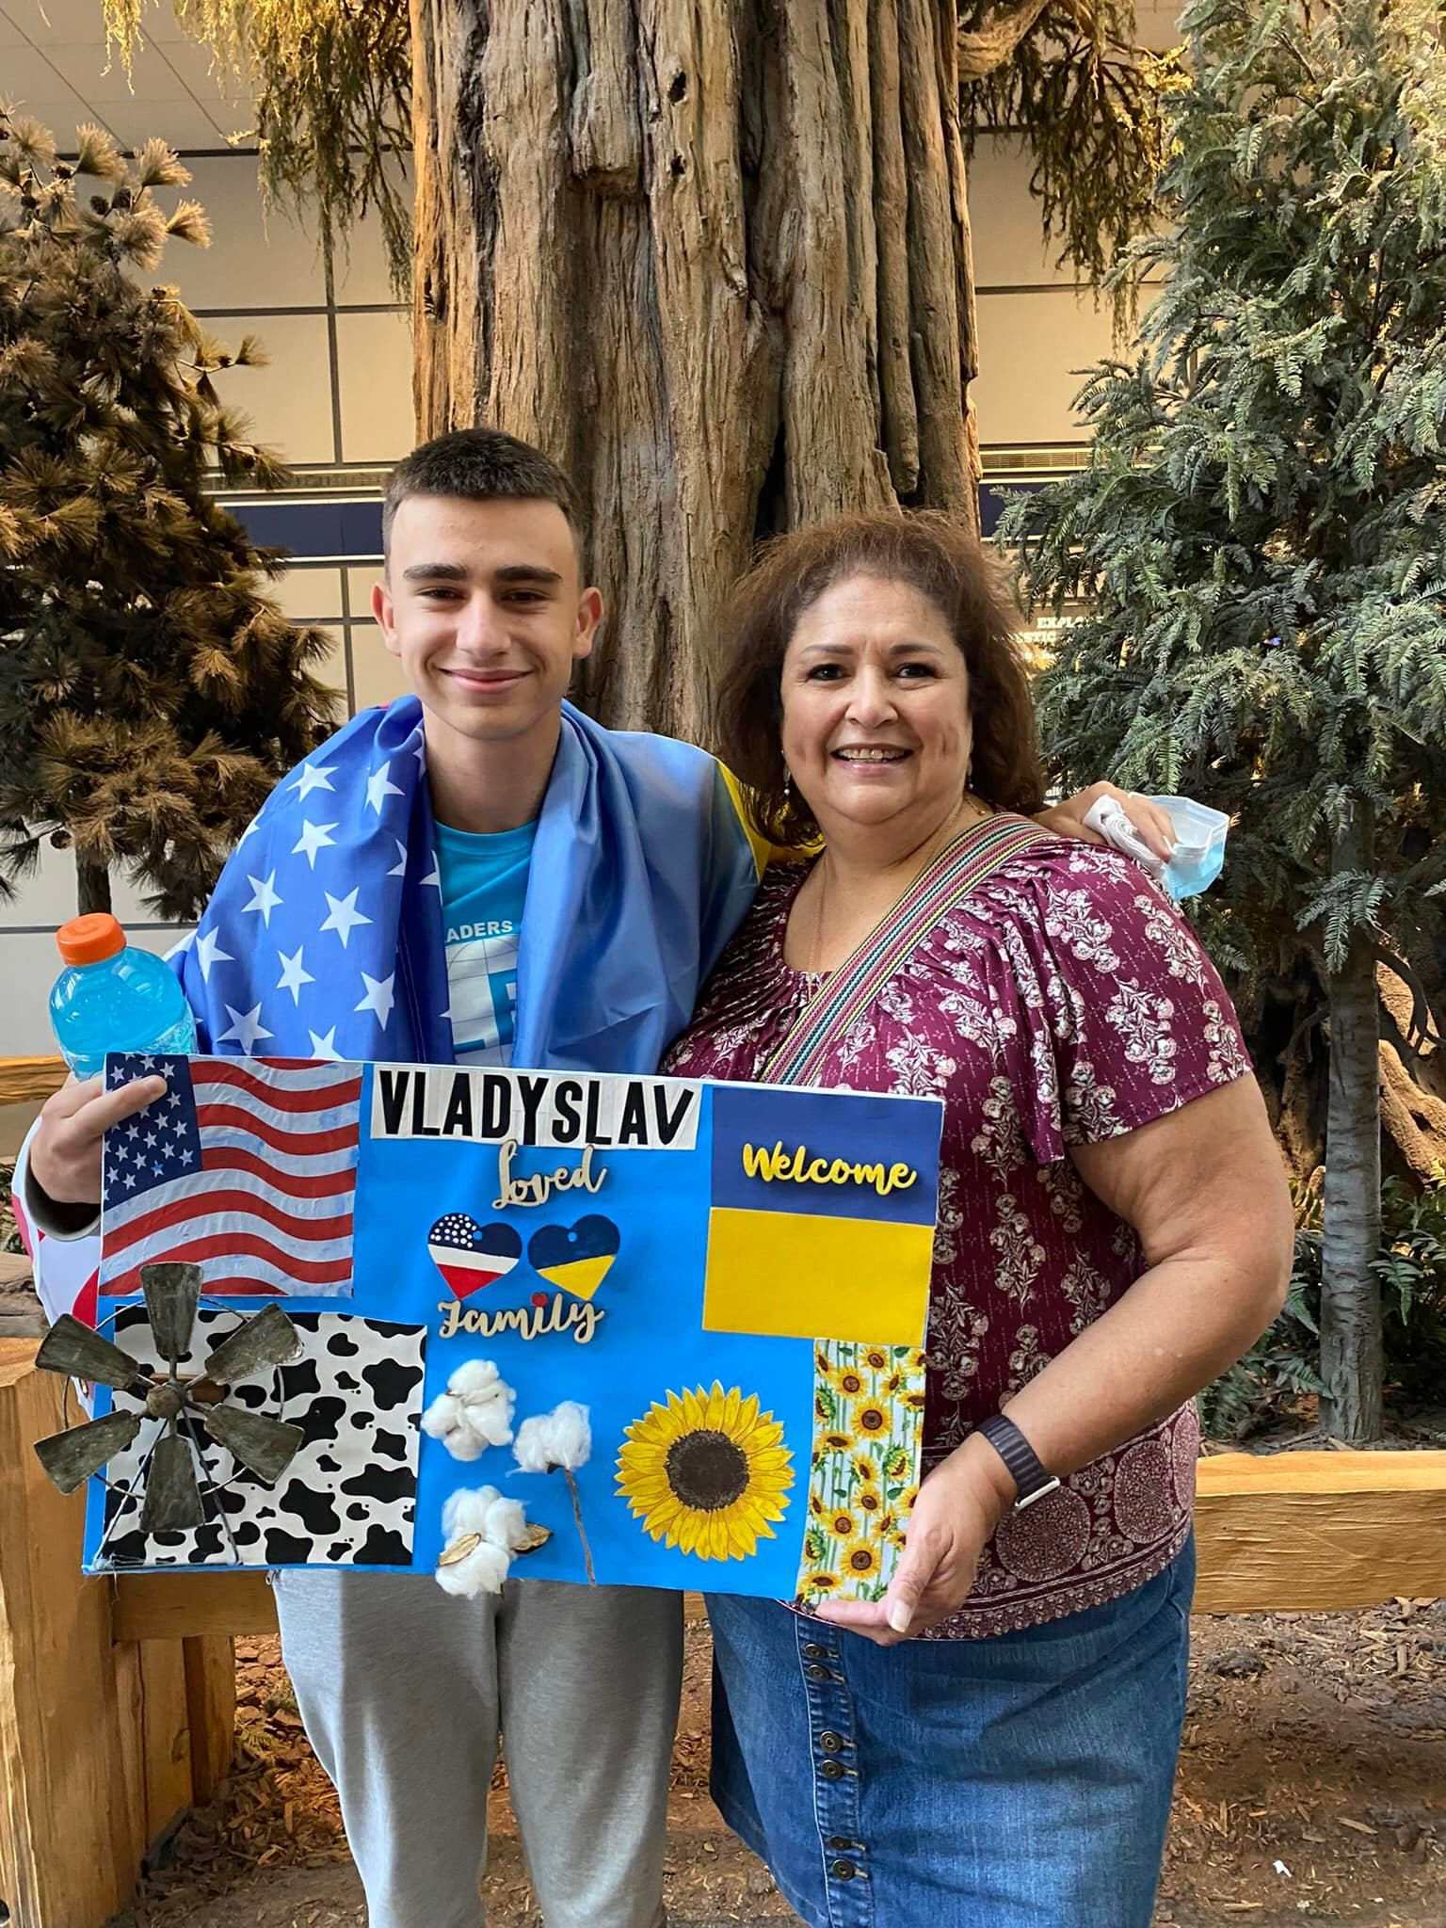
Здобувач освіти 6 – В класу Ковалик Владислав взяв участь у міжнародному конкурсі «Flex», який щорічно проводиться у США і здобув престижну перемогу у ньому. Він став переможцем серед 50 найкращих знавців англійської мови в Україні. З нового навчального року Владислав буде навчатись у США.

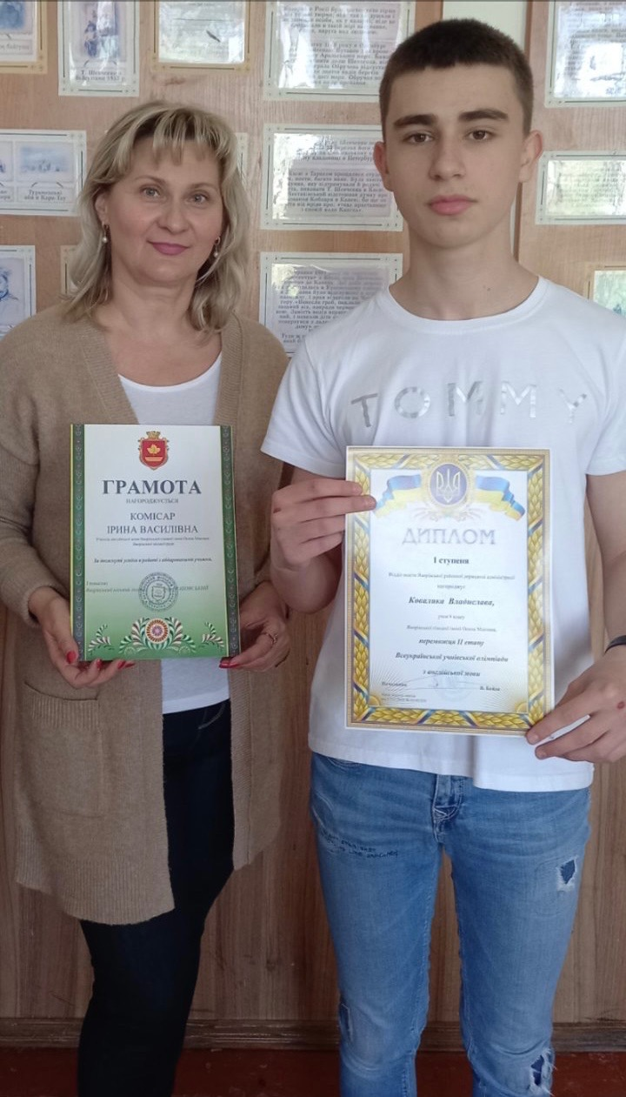

У ІІ етапі Всеукраїнського конкурсу «Новорічна композиція» взяли участь та посіли призові місця такі здобувачі освіти:
ІІ місце – Булатович Софія (3 – Б), Кононова Анна (1 – Б), Лопачак Христина (1 – Б)
За перемогу у ІІ етапі виставки – конкурсу «Український сувенір» Романишин Яніна (5 – В) нагороджена дипломом ІІІ ступеня.
Гімназисти під керівництвом учителя трудового навчання Кудрявцевої М.В. належно підготувалися до обласної виставки «Квітковий вернісаж» та були нагороджені відповідними дипломами:
І місце – Доскоч Олег (4 – Б)
ІІ місце – Доскоч Софія (3 – В)
ІІІ місце – Гаращук Юстина (5 – А), Кукиз Наталія (5 – А).
Здобувач освіти 4 – Б класу Доскоч Олег отримав диплом ІІ ступеня за перемогу у конкурсі «Дари осені».
Щороку обдаровані діти мають можливість безкоштовного оздоровлення на морі. 2022 рік став виключенням з правил.
Вжиті керівником заходи щодо зміцнення та модернізації матеріально-технічної бази навчального закладу.
Заклад освіти надає засновнику об’єктивну та актуальну інформацію щодо своїх потреб. Мною спільно з творчою групою вчителів гімназії, які укладали Стратегію розвитку Яворівської гімназії ім. Осипа Маковея на 2022-2026 роки порушено клопотання перед засновником щодо проведення комплексу ремонтних робіт. Зокрема, у 2022 році заплановано
- Здійснити добудову актового залу. | 2022 – 2026
- Облаштувати приміщення для організації сучасного інформаційного простору бібліотеки та забезпечити його інтерактивними поверхнями. | 2022 – 2026
- Здійснити капітальний ремонт спортзалу; | 2022
- Здійснити капітальний ремонт обіднього залу. | 2022
- Заміна технологічного обладнання харчоблоку. | 2022
- Модернізація котельні. | 2022
За участі батьків було проведено монтаж комплексів, які отримано навчальним закладом як переможцем конкурсу Бюджет міських ініціатив у 2021 році – 100 тис. грн.- 5 мультимедійних комплексів – ноутбуків та мультимедійних проекторів.
Проте, з 24 лютого 2022 році у звязку зі збройною агресією Росії в Україні, змінюються пріоритети та розподіл коштів. Яголовним стає підготовка найпростішого укриття. У червні 2022 року проведені збори за участю батьківського комітету гімназії. На спільному засіданні окреслено шляхи вирішення облаштування укриття в приміщенні їдальні та автокласів. Працівниками гімназії проведено ремонт підвального приміщення, здійснюються роботи з укріплення вікон їдальні. Форму зійснення освітнього процесу в умовах воєного стану в країні гіназія обиратиме з урахуванням вибору батьків. Таким чином, 1 класи навчатимуться очно, на паралелях 2-5 класів оформовані класи з очною та класи з завчанням з використанням технологій дистанційного навчання, 6, 7 класи — змішано ( за винятком 6-Б класу, який буде навчатись очно,7 -Б клас — дистанційно). Форми навчання можуть змінюватись впродовж року залежно від безпекових умов. Додаткові роз'яснення мною було надано батькам 21 серпня 2022 року на зборах.
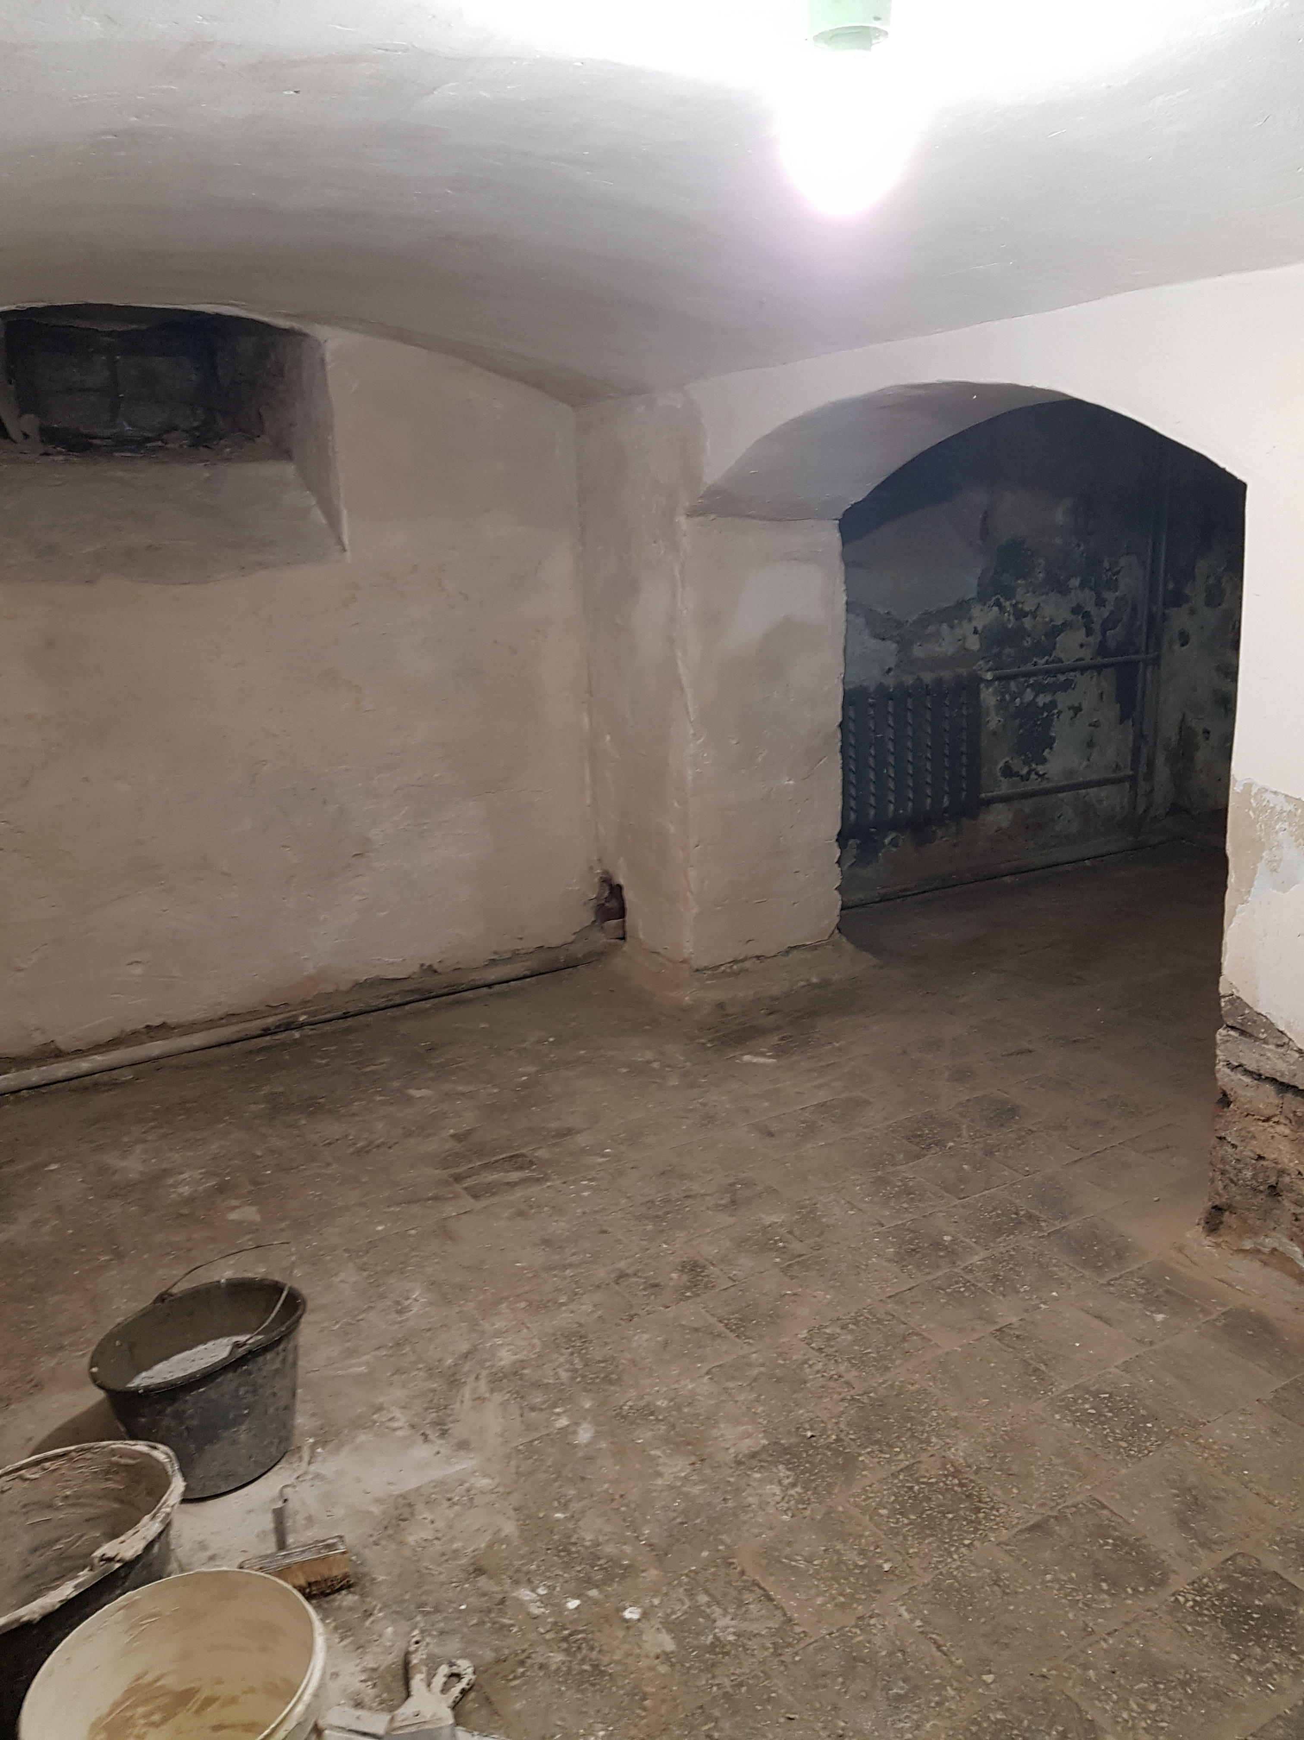
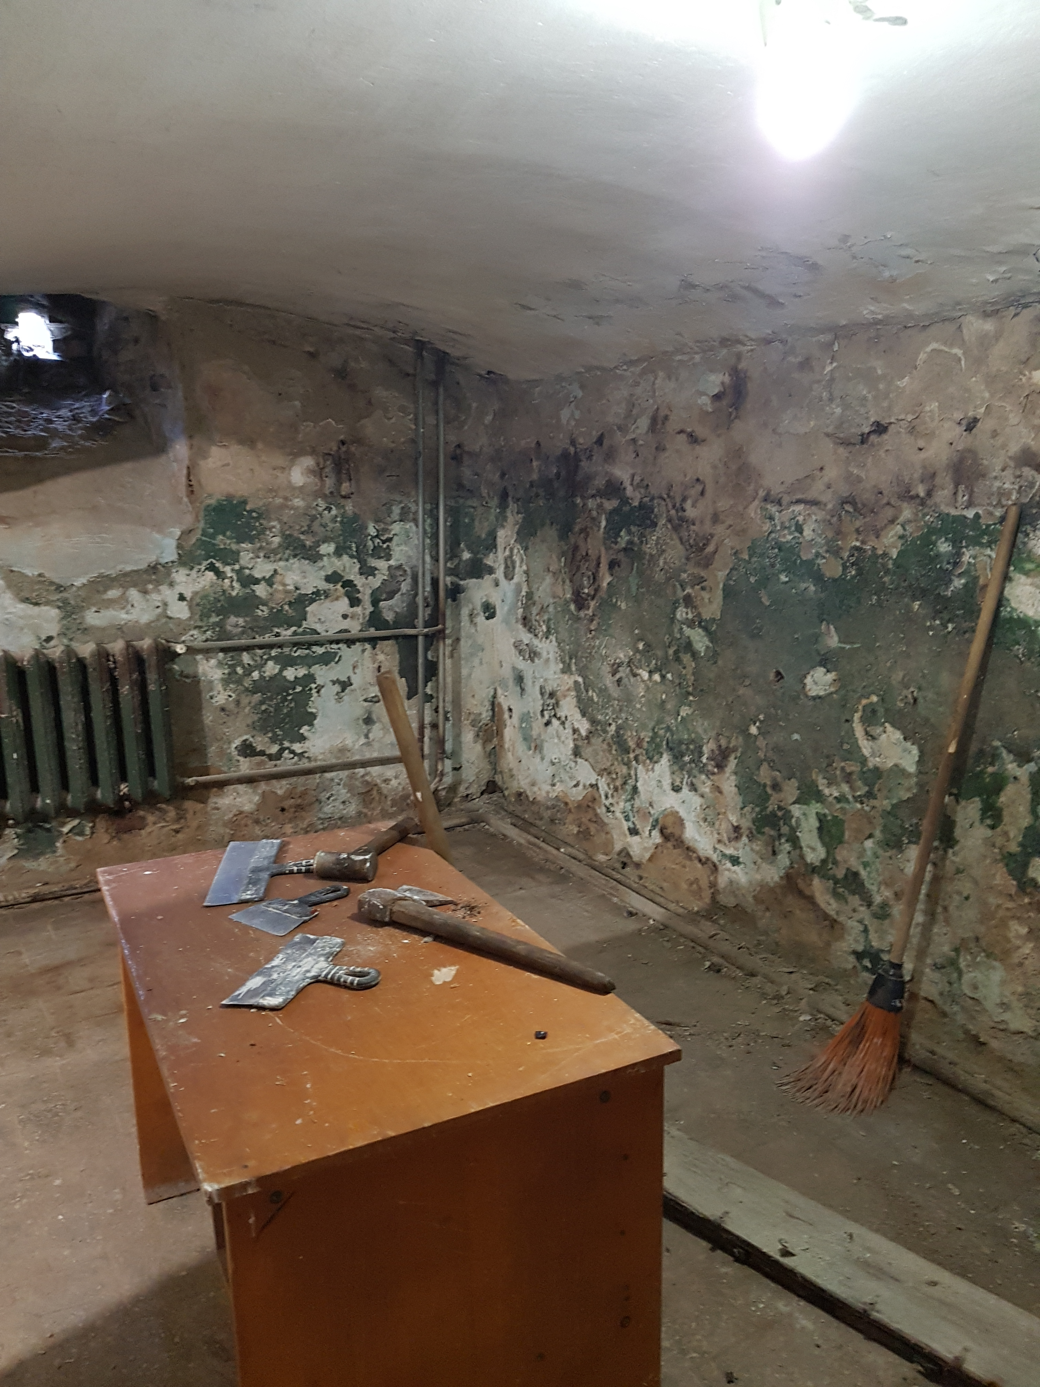
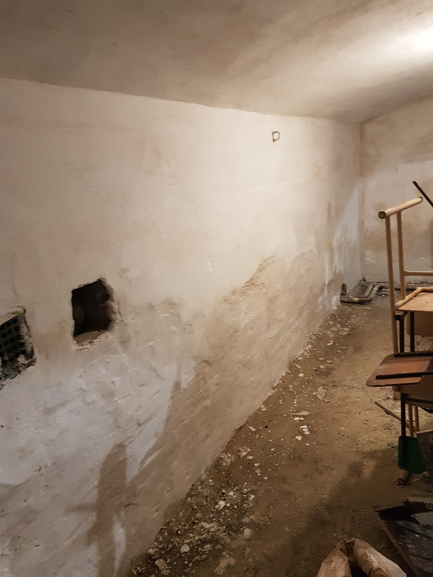

Залучення додаткових джерел фінансування навчального закладу та їх раціональне використання

Протягом року у гімназії оновлюється матеріальна база навчальних кабінетів, здійснено оновлення посуду у їдальні. Так, за ініціативи заступника директора з навчально — виховної роботи, вчителя хімії Мигаль Н.П. спільно з гімназистами,було успішно реалізовано проект щодо оновлення інтер'єру кабінету хімії — оновлено частину стендів, закуплено демонстраційний стіл.
За рахунок коштів батьків здійснено ремонти та підготовку класних кімнат до нового навчального року
Соціальний захист, збереження та зміцнення здоров’я учнів та педагогічних працівників:
- забезпечення організації харчування та медичного обслуговування учнів і педагогічних працівників;
У 2020 році в штатний розпис гімназії введено посаду – шкільна медсестра. Нею є Базюк Галина Михайлівна. Вона надає не тільки медичну допомогу учням, а ій контролює якість продукції в їдальні. За станом здоров’я учні поділені на групи здоров’я, у кожному класному журналі є листи здоров’я, де відмічені групи здоров’я та фізкультурні групи дітей.
Працівники гімназії проходять періодичні медичні огляди.
Гаряче харчування отримували за бюджетні кошти 103 здобувачі освіти пільгових категорій.
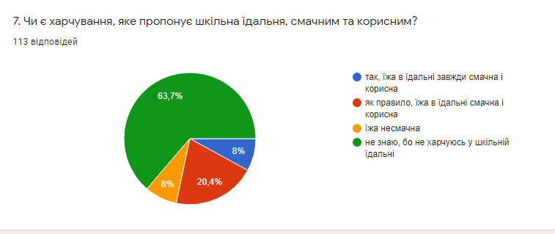
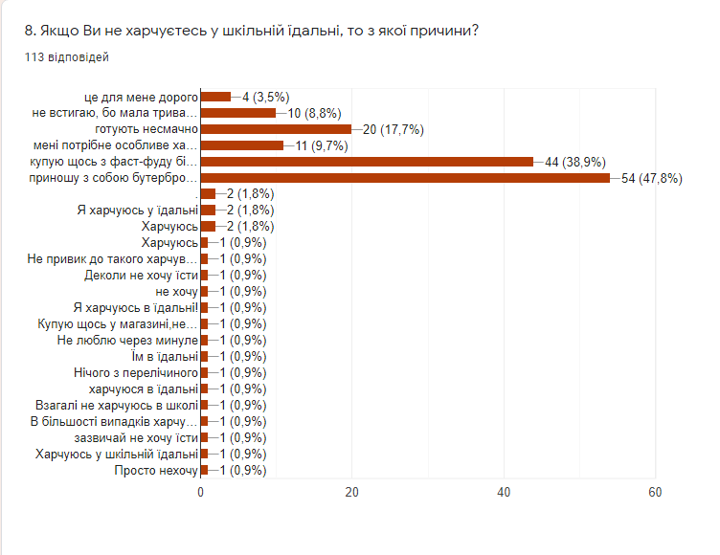
-дотримання вимог охорони дитинства, техніки безпеки, санітарно-гігієнічних та протипожежних норм;
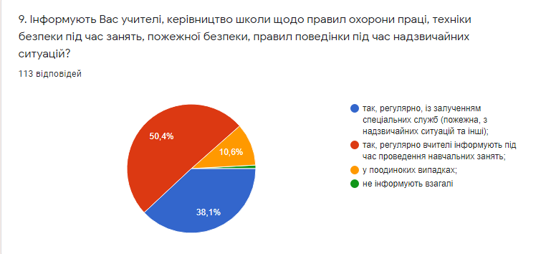
з 01.09. по 14.09. 2021 року класні керівники, вчителі основи здоров’я, предмета «Захист України» та вчителі автосправи провели у класних колективах бесіди з безпеки життєдіяльності на тему:
- «Дорогою до гімназії будь уважний»;
- «Дотримуйся санітарних вимог під час карантину»;
- «Вогонь - друг, чи ворог»;
- «Будь уважний з незнайомими предметами!»;
- «Попередження травматизму. Правила поведінки в побуті»;
- «Правила поведінки на осінніх канікулах»;
- «Правила поведінки зі снігом, на льоду, на замерзлих водоймах»;
- «Правила поведінки з вибухонебезпечними предметами»;
- «Правила поведінки під час зимових канікул»;
- «Будь уважний, стережись бурульок»;
- «Правила поведінки на слизькій дорозі»;
- «Правила поведінки під час весняних канікул»;
- «Правила безпеки життєдіяльності під час Великодніх свят»;
- «Правила безпеки життєдіяльності під час відпочинку в лісі та на водоймах»;
- «Правила користування велосипедом, скутером»;
- «Правила поведінки під час грози»;
- «Правила поведінки у громадському транспорті»;
- «Правила поведінки під час літніх канікул».
Систематична робота проводиться щодо запобігання дитячому травматизму: викладається курс «Основи здоров'я» 1 - 4 кл., проводяться виховні години з протипожежної безпеки; запобігання травматизму; правил поводження з електроприладами; правил поводження в суспільних місцях, з вибухонебезпечними речовинами, правил поведінки під час надзвичайних ситуацій.
- надання соціальної підтримки та допомоги дітям сиротам, дітям, позбавленим батьківського піклування, дітям з малозабезпечених сімей;
У гімназії систематизована робота з соціального захисту неповнолітніх. Протягом навчального року психологом Петрик О.О., соціальним педагогм Грюнер М.І., класними керівниками було проведена робота з класними керівниками щодо визначення дітей пільгових категорій, здійснюється постійний контроль за забезпеченням правового та соціального захисту дітей.
Соціальна підтримка дітей пільгових категорій, що навчаються у гімназії, проводиться згідно з діючим законодавством. На початок навчального року були підготовлені списки учнів пільгових категорій.
Діти пільгових категорій мають можливість оздоровитися у дитячих оздоровчих таборах, чстина з них охоплена безкоштовним дитячим харчуванням.
- моральне та матеріальне стимулювання учнів і педагогічних працівників, організація їх відпочинку та оздоровлення;
У 2022 році оздоровлено дітей пільгових категорій та обдарованих дітей не проводилось.
Дітей -призерів предметних, дослідницьких, мистецьких, спортивних конкурсів, турнірів радо вітає колектив. Світлини переможців розміщуємо у вестибюлі навчального закладу, публікуємо на гімназійній фейсбук — сторінці. Успіхи педагогів лягають у їх скарбничку та враховуються під час атестації.
- дотримання правопорядку неповнолітніми та вжиті профілактичні заходи щодо попередження правопорушень з їх боку;
В навчальному закладі постійно проводиться цілеспрямована робота з профілактики правопорушень. Заклад активно співпрацює з районними службами. Створено Раду з профілактики правопорушень, яка систематично відслідковує результати роботи з учнями, які можуть порушувати дисципліну, координує зусилля педагогічного колективу з запобігання правопорушенням.
Залучення педагогічної та батьківської громадськості навчального закладу до управління його діяльністю; співпраця з громадськими організаціями.
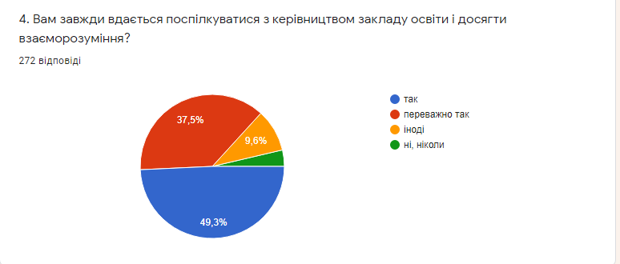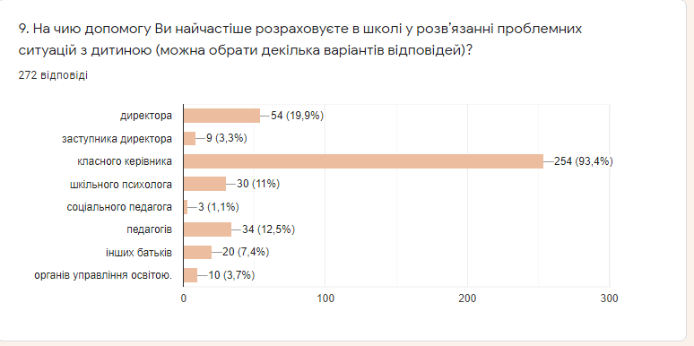

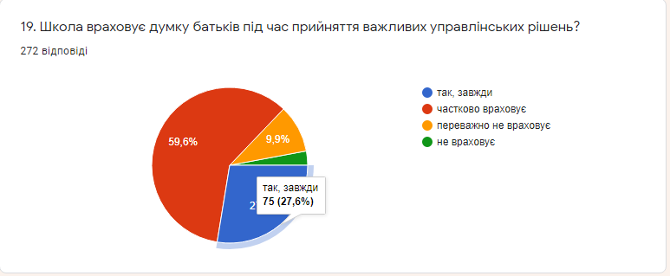

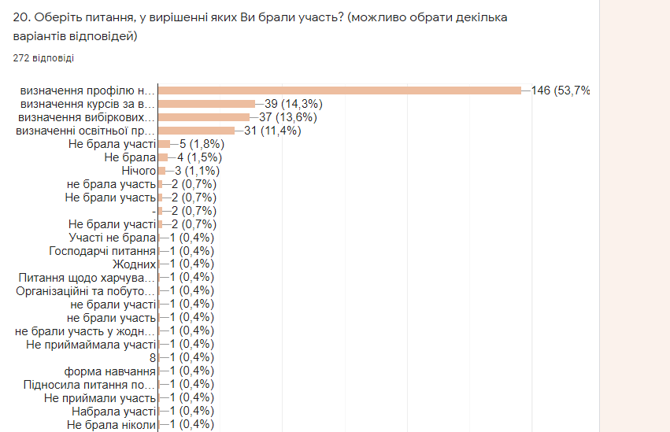

Виховання учня в школі і сім’ї – щоденний нерозривний процесс і оскільки це спільна справа сім’ї і школи, то звичайно велика увага приділяється роботі з батьками. Тому педагогічний колектив працює у тісній співпраці з батьківським колективом з метою створення найсприятливіших умов для самореалізації та розвитку школяра. Батьки є соціальним замовником школи, а тому беруть активну участь у навчально-виховному процесі. Вони є учасниками позакласних заходів, пов’язаних з професіями, світом захоплень, родинними святами. Класні керівники тісно співпрацюють з сім’ями своїх вихованців, спілкуються з родиною.
Класні батьківські збори проходять 1 раз на четверть. На всіх зборах піднімаються ті питання, які в даний час є найбільш актуальними.

Гімназія співпрацює з громадською організацією «Самооборона», волонтерами. Учні та педагоги надають посильну матеріальну допомогу нашим воїнам, які обороняють східні кордони України, та важкохворим людям.
Керівництво , депутати міста та районурозуміють потреби гімназії, які стосуються фанансового стану та надають допомогу для зміцнення матеріально – технічної бази.
. Завдяки наполегливій щоденній праці тринадцятеро здобувачів освіти отримали найвищий бал - 200 і не лише з одного предмету!
Бачало Ольга – з української мови, математики, історії України. Найвищий загальний бал - 600.
Варениця Вікторія – з математики та історії України. Найвищий загальний бал з двох предметів - 400.
Кандяк Юліана – з української мови та математики. Найвищий загальний бал з двох предметів - 400.
Макало Борис – з математики та історії України. Найвищий загальний бал з двох предметів - 400.
Тишик Вікторія – з української мови та математики. Найвищий загальний бал з двох предметів - 400.
Батіг Андрій – з математики
Іваха Роман – з математики
Камуз Іван – з математики
Карпа Богдан – з історії України
Лисняк Анна – з математики
Пелиньо Уляна – з історії України
Пелих Роман – з історії України
Флис Назар – з математики
Кригуль У.В. (учителя математики), Романишин Н.А. (учителя історії України), Коломієць Г.І. (учителя української мови та літератури), Лукасевич З.М. (учителя української мови та літератури). Бажаємо подальшого успіху, творчих злетів та здійснення мрій у мирній незалежній Україні!

